- Провести школьный этап олимпиады и сдачу отчетности по его итогам по учебным предметам в следующие дни:
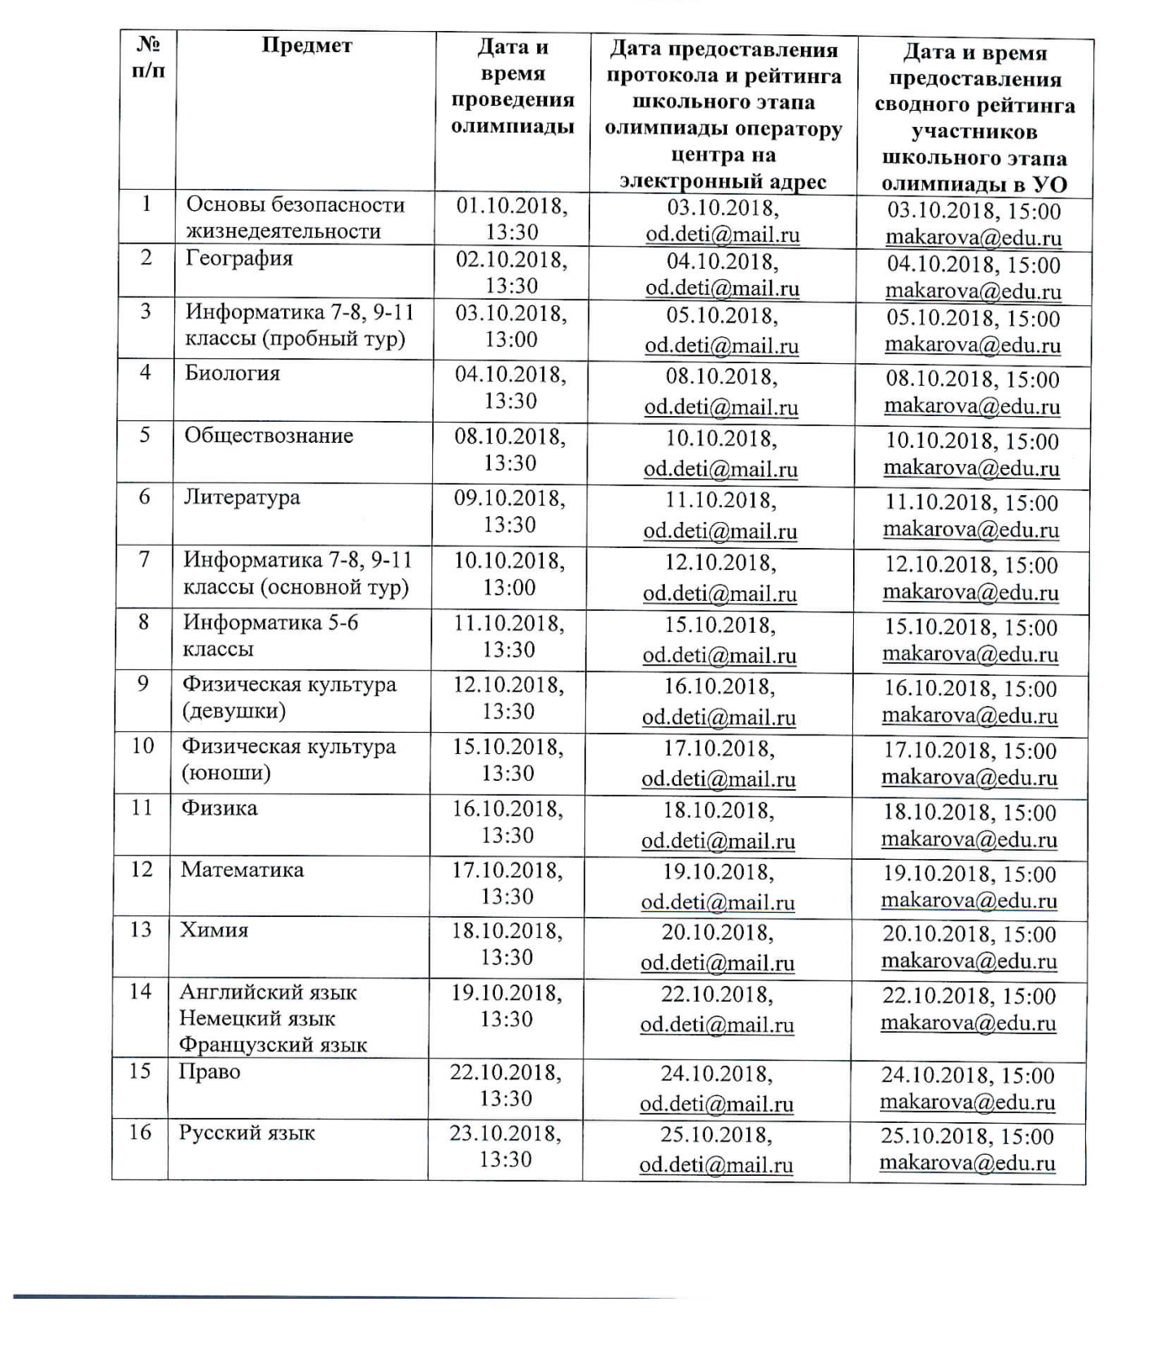

Директор МБОУ «СШ № 11» И.А. Карюкина

